
“Investigación de flotabilidad con latas de Coca-Cola”

En este trabajo se analizará y demostrara, la razón de porque una Coca-Cola normal se hunde más que una Coca-Cola light, cuando ambas latas se encuentran en agua dulce. Para ello, necesitaremos dos latas de Coca-Cola una normal y otra light se puede hacer uso de un recipiente grande con agua dulce.

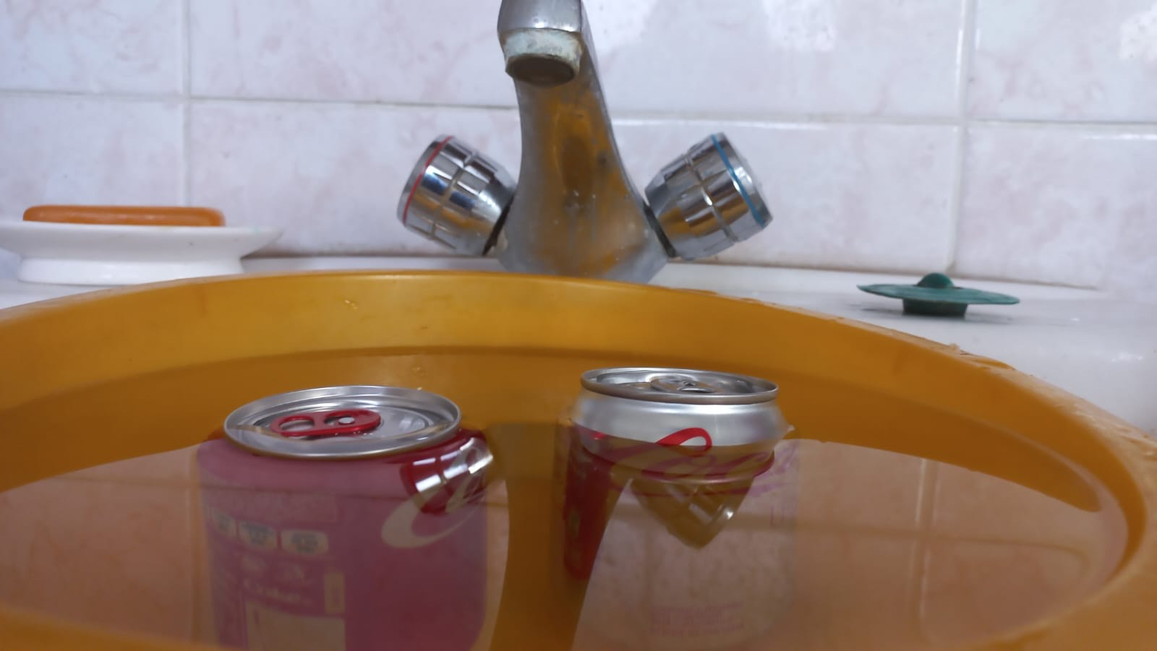

- Como se muestra en la imagen, claramente hay una diferencia de profundidad entre las latas, ya que la Coca-Cola normal (lata roja) esta más sumergida que la lata de Coca-Cola light (lata blanca). Esto se debe a que la lata roja tiene 11 cucharadas de azúcar a diferencia de la lata blanca, eso significa que la lata roja es más densa que el agua dulce y por ende tiende a hundirse a diferencia de la Coca-Cola light que es menos densa que el agua y eso le permite flotar.

- No existe ningún tipo de diferencia, salvo que en el video señalado en clases es más notorio la diferencia de profundidad entre cada lata, esto se debe a que el agua en Chile es más densa, ya que no es la mejor, por otro lado, en Estados Unidos, el agua es mucho más pura y eso ayuda a que sea menos densa y se vea la gran diferencia de profundidad entre las latas.

- La solución para que ambas latas se hunden sin variar su densidad es modificando el agua. Para que esto ocurra, hay que hacer que el agua sea lo más pura posible, ya sea hirviéndola o realizando una desmineralización en el agua, para quitar cualquier tipo de mineral que ayude a que el agua sea más densa.

